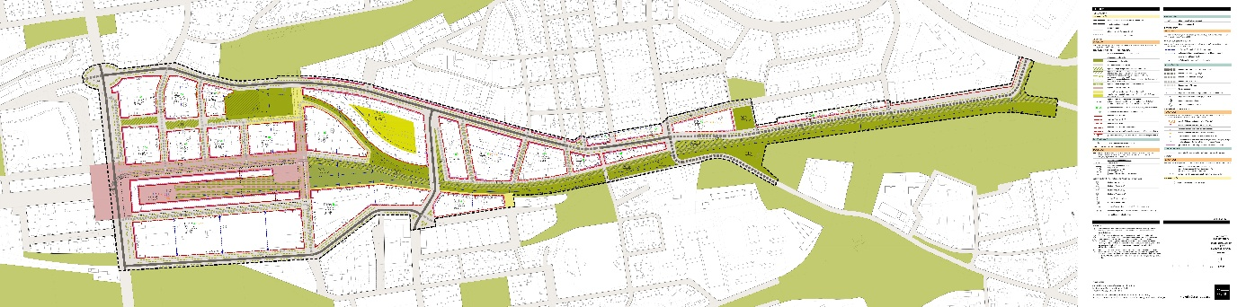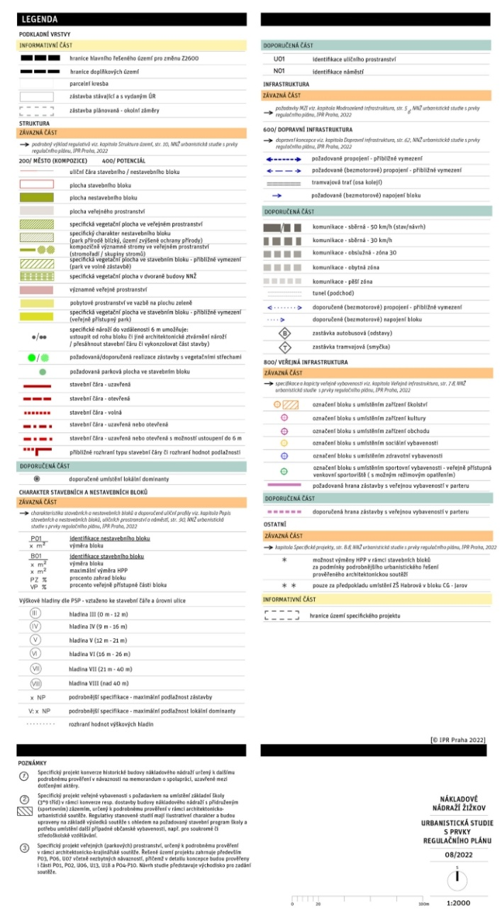

GRUNDLAGEN
Informationsteil
- Grenze des Hauptbereichs oder des Hauptsiedlungsgebiets der Flächenänderung Z2600
- Grenze der ergänzenden Gebiete
- Kataster-/Parzellenzeichnung
- Bestehende Bebauung mit erteilter Baugenehmigung
- Geplante Bebauung oder Entwicklung – umliegende Gebiete oder Pläne

STRUKTUR
Verbindlicher Teil
Eine detailierte Erläuterung finden sie im Kapitel „Struktur des Gebiets“, Seite 10, NNZ-Studie mit Elementen des Regulierungsplans, IPR Prag, 2022
200 / STADT (KOMPOSITION) – 400 / POTENZIAL
- Straßengrenze eines Gebäudes oder Baublocks
- Fläche eines Baublocks
- Fläche eines nicht bebaubaren Blocks
- Öffentlicher Raum / Bereich des öffentlichen Raums
- spezifischer Vegetationsbereich im öffentlichen Raum
- spezifischer Bereich des nicht-bebauten/bebaubaren Blocks (naturnaher Park, Gebiet mit erhöhtem Naturschutz)
- kompositorisch bedeutsame Bäume im öffentlichen Raum (Baum/Baumgruppen)
- spezifische Vegetationsfläche in einem Baublock – ungefähre Abgrenzung (Park in offener Bebauung)
- spezifischer Vegetationsbereich in der Halle des NNZ-Gebäudes
- wichtiger öffentlicher Raum
- Erholungsbereich, der mit der der Grünfläche verbunden ist
- Spezifische Vegetationsfläche im Gebäudekomplex – ungefähre Abgrenzung (öffentlich zugänglich)
- Bestimmte Ecken ? bis zu einer Entfernung von 6m erlauben: von der Ecke eines Häuserblocks oder einer anderen architektonischen Eckgestaltung zurücktreten /die Gebäudelinie überschreiten oder einen Teil des Gebäudes auskragen lassen
- Erforderliche / empfohlene Umsetzung der Bebauung mit begrünten Dächern

